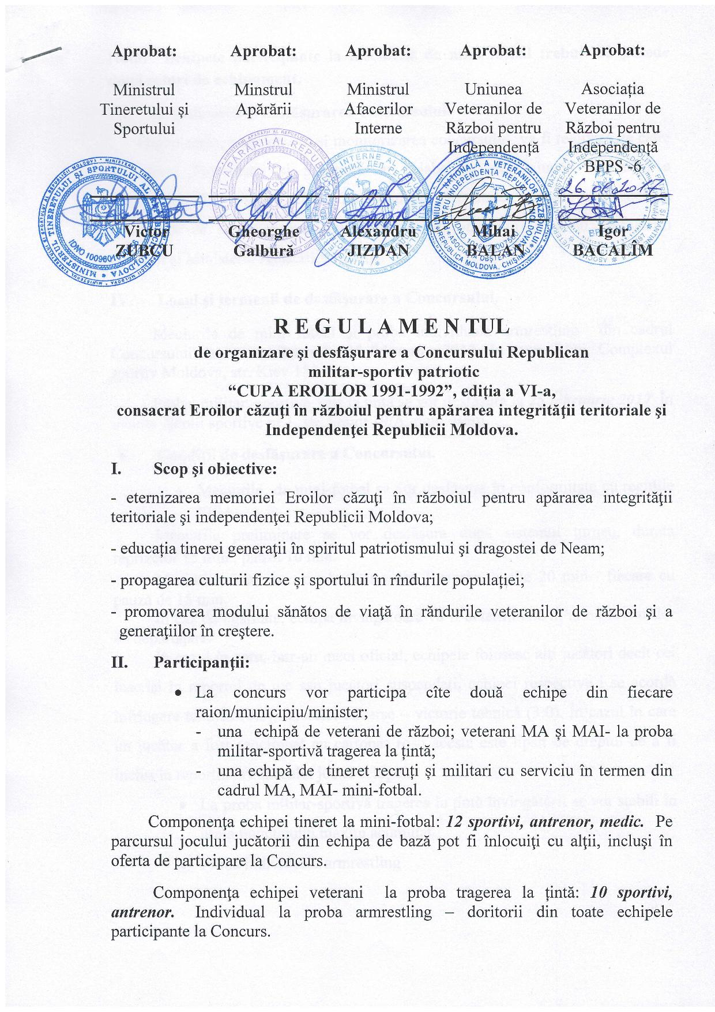

Notă: Echipele participante la meciurile de mini fotbal trebuie să posede două seturi de echipament.
- Organizarea şi desfăşurarea Concursului.
Organizarea, coordonarea şi monitorizarea concursului va fi realizată de către Ministerul Tineretului şi Sportului în colaborare cu Uniunea Naţională a Veteranilor de război pentru Independenţa Republicii Moldova, Asociația veteranilor de război pentru Independență BPPS-6, mun Chișinău, Ministerul Apărării și Ministerul Afacerilor Interne.
- Locul şi termenii de desfăşurare a Concursului.
Meciurile de mini fotbal și proba individuală armrestling din cadrul Concursului se vor desfăşura la 25 februarie 2017 în mun. Bălţi, Complexul sportiv Moldova, str. Kiev 153.
Proba militar -sportivă tras la țintă se vor desfășura la 25 februarie 2017 în incinta Școlii sportive nr.1, str. Șmidt 19/A, mun. Bălți.
V. Condiţii de desfăşurare a Concursului.
- Meciurile de mini-fotbal se vor desfăşura în conformitate cu regulile FIFA.
Meciurile preliminare se vor desfăşura după sistemul turneu, durata reprizelor 15 min., pauză 10 min.
Meciurile finale se vor desfăşura din 2 reprize a cîte 20 min. fiecare cu pauză de 15 min.
În caz de egalitate, echipa învingătoare va fi determinată în urma loviturilor de departajare.
În cazul în care, într-un meci oficial, echipele folosesc alţi jucători decît cei înscrişi în raportul de joc sau jucători suspendaţi, echipei respective i se acordă înfrîngere tehnică (0:3), iar celei adverse – victorie tehnică (3:0). În cazul în care un jucător a fost sancţionat cu cartonaş roşu acesta este lipsit de dreptul de a fi inclus în raportul următorului joc al echipei.
- La proba militar-sportivă tragerea la țintă învingătorii se vor stabili în urma punctajului maxim acumulat.
- Proba individuală armrestling

- Condiţii financiare

1. Ministerul Tineretului și Sportului de comun cu Administraţia şcolii sportive din mun. Bălți, va asigura buna organizare şi desfăşurare a Concursului suportînd următoarele cheltuieli: cupe, medalii, diplome, hrana arbitrilor și CPA.
2. Autoritățile Publice Locale, Primăria mun. Chișinău, Primăria mun. Bălți, Președinții consiliilor raionale de comun acord cu Primarii orașelor: Făleşti, Edineț, Șoldănești, Glodeni, Rîşcani, Drochia, Sîngerei, Ocniţa, Soroca, Căuşeni, Orheii, Ministerul Apărării și Ministerul Afacerilor Interne vor asigura:
- Participanții cu echipament sportiv
- Transport (tur-retur) pentru deplasarea echipelor participante la Concurs
- Contribuție financiară pentru hrana participanților la Concurs.
3. Ministerul Apărării va asigura:
- garda de onoare 4 persoane,
- coșul de flori,
- prin intermediul Centrelor Administrativ Militare participarea echipelor de recruți din toate raionele și municipiile incluse în Regulament,
- orchestra militară,
- participarea a două echipe la Concurs: de la Unitatea Militară Bălți
- una echipă – militari cu serviciul în termen la mini fotbal;
- a doua echipă – componența veterani al MA la proba tragerea la țintă.
- bucătărie de cîmp – ceai pentru toți participanții la Concurs,
- local pentru organizarea mesei de comemorare în incinta Casei Ofițerilor mun. Bălți,
- prezența ambulanței medicale pe tot parcursul desfășurării Concursului,
- menționarea participanților, membrilor comitetului organizatoric cu diplome, medalii, și cadouri,
- 25 ținte și 250 cartușe calibru 5,6 mm arma URAL-5 pentru proba militar - sportivă tragerea la țintă.

4. Ministerul Afacerilor Interne va asigura:

- securitatea și ordinea publică pe parcursul festivităților oficiale (a mitingului și a marșului comemorativ),
- coșul de flori,
- participarea a două echipe la Concurs:
- de la Unitatea de carabinieri mun. Bălți una echipă –militari cu serviciul în termen la mini fotbal și a doua echipă – componența veterani MAI la proba militar- sportivă tragerea la țintă,
- menționarea participanților, membrilor comitetului organizatoric cu diplome, insigne, medalii, cadouri, 25 ținte și 250 cartușe calibru 5,6 mm arma URAL-5 pentru proba militar - sportivă tragerea la țintă.

5. Primăria mun. Bălți va asigura:
- aparataj de sonorizare a mitingului comemorativ ce se va desfășura în scuarul Primăriei mun. Bălți (microfon, stativ, boxe) și conectarea acestora la energia electrică.
- punerea la dispoziție gratuit tirul Școlii sportive nr.1 la data de 25.02.2017 începînd cu ora 10:30-15:00.
VII. Terenul de joc și locul tragerii la țintă:
Meciurile de mini fotbal și armrestling se vor desfăşura în sălile de jocuri sportive ale Complexului sportiv „Moldova „ mun. Bălţi, str. Kiev , 153.
Competițiile militar-sportive tragerea la țintă se vor desfășura în tirul Școlii sportive nr.1 pe adresa mun. Bălți, str. Șmidt 19/A.
VIII. Contestaţii:
În conformitate cu regulile internaţionale, în timp de 30 minute după încheierea concursului, reprezentantul echipei depune Comisiei de contestare cererea argumentată în scris, în următoarele cazuri:
- s-au depistat participanți nelegitimaţi;
- s-au depistat jucători suspendaţi;
- timpul regulamentar de joc nu a expirat;

Comisia de contestare va fi instituită din:
- reprezentantul Ministerului Tineretului şi Sportului
- arbitrul principal
- secretarul principal
- arbitrul meciului
- reprezentanţii echipelor
Rezultatele examinării contestaţiilor sunt trecute în raportul-tehnic al Concursului.
Contestaţiile se examinează de către comisie la faţa locului.
- Condiţiile de înscriere şi validare:
Reprezentanţii echipelor prezintă Comisiei de validare următoarele acte:
- oferta de participare, aprobată de către Preşedinţii Organizaţiilor Teritoriale UNVRI și de reprezentanții MA, MAI cu avizul medicului echipei (anexa 1);
- fişa personală a participantului (anexa 2);
- legitimaţia de veteran de război;
- legitimaţia de veteran MA, MAI;
- adeverință de recrut- recruți;
- livret militar-militari cu serviciu în termen.

- Condiţii de premiere:

- Echipele de veterani și tineret clasate pe locurile I,II,III se menţionează cu diplome şi medalii de gradul respectiv.
- Echipele învingătoare din ambele grupe ( tineret mini fotbal, veterani tragerea la țintă) devin deţinătoarele „Cupelor”.
- Echipele clasate pe locurile IV-XII se menționează cu diplome conform clasamentului.
- La individual armrestling sportivii clasați pe locurile I II III se menționează cu diplome și medalii.
Membrii Comitetului Organizatoric se menționează cu diplome și cadouri din partea MA,MAI,MTS.

NOTĂ:
- Sosirea echipelor la monumentul Ștefan cel Mare și Sfînt din scuarul Primăriei mun. Bălți ora 8:30, data 25.02.2017.

- începutul competițiilor la Complexul sportiv „Moldova”:
Validarea echipelor – 09:30-9:50.
Începutul competiţiilor - ora 10:00.
Locul și ora desfăşurării Concursului 25.02.2017, mun. Bălţi, str. Kiev 153.
Prezentul Regulament serveşte drept invitaţie oficială la Concurs.

Informaţii suplimentare la tel.:
060005225 - Lupaşco Alexandru,
Preşedintele Comitetului Organizatoric
a Concursului militar-sportiv patriotic
“CUPA EROILOR 1991-1992”

Anexa 1

Concurs militar-sportiv patriotic
“CUPA EROILOR 1991-1992”, ediția a VI-a,

OFERTA DE PARTICIPARE la ________________
Echipa _________________________________________
25.02.2017 (localitatea) mun. Bălţi
Nr | Numele, prenumele participantului (complet) | Data, luna şi anul  naşterii | Funcţia deţinută | Semnătura şi ştampila medicului  (pentru fiecare participant)
1
2
3
4
5
6
7
8
9
10
11
12
13
14
15
16
La competiţii sunt admise ______________ persoane
Medicul ___________________________________________________________
(nume, prenume, semnătura, ştampila)
Preşedintele raionului _________________________________________________
Reprezentantul MA,MAI ______________________________________________
Preşedintele Organizaţiei Teritoriale UNVRI_______________________________
Data”____” ______________________201700

Anexa 2

FIŞA PARTICIPANTULUI

la Turneul militar-sportiv patriotic
“CUPA EROILOR 1991-1992”, ediția a VI-a,
fotografie recentă cu viză

Nume _______________________________________________
Prenume _____________________________________________
Ziua, luna, anul naşterii _________________________________
____________________________________________________
Organizaţia Teritorială UNVRI______________________________________________________
Medicul___________________________________________________________
Funcţia ocupată ____________________________________________________
Preşedintele Organizaţiei Teritoriale UNVRI ____________________________
L.Ş.

